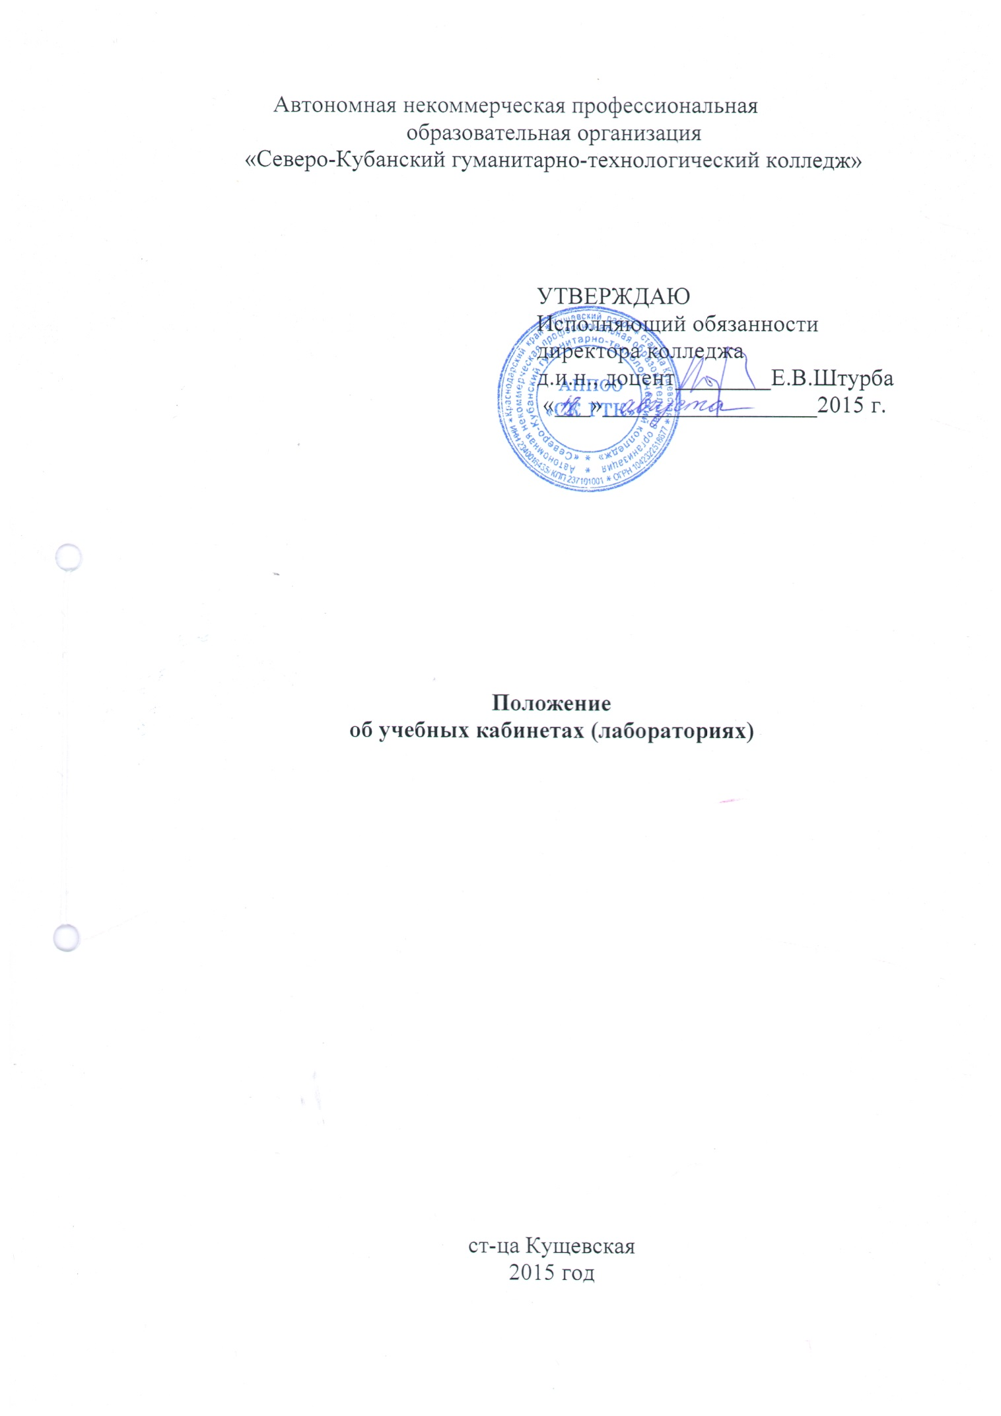

- Основные положения

1.1 Настоящее Положение разработано на основе федеральных государственных образовательных стандартов среднего профессионального образования по профильным для колледжа специальностям (далее ФГОС СПО) в части п. VII. Требования к условиям реализации основной профессиональной образовательной программы, Устава колледжа.
1.2 Настоящее Положение устанавливает порядок деятельности учебных кабинетов (лабораторий) АНПОО «Северо-Кубанский гуманитарно-технологический колледж» (далее – Колледж) для организации и обеспечения образовательного процесса в соответствии с требованиями ФГОС СПО.
1.3 Учебный кабинет (лаборатория) является учебно-методическим центром для преподавателей и обучающихся в процессе реализации и освоения ППССЗ в области учебных дисциплин общеобразовательного и профессионального циклов, профессиональных модулей.
1.4 Перечень учебных кабинетов (лабораторий), их названия определяются в соответствии с п. VII ФГОС СПО по реализуемым в колледже специальностям (раздел «Перечень кабинетов, лабораторий, мастерских и других помещений»).
1.5 Оборудование и оснащение учебного кабинета (лаборатории), организация в нем рабочих мест производится в строгом соответствии с требованиями действующих ФГОС СПО, санитарно-гигиеническими, противопожарными нормами и правилами, правилами внутреннего распорядка колледжа, инструкциями по охране труда.

2. Оснащение учебного кабинета (лаборатории)

2.1 Оснащение учебного кабинета (лаборатории) направлено на обеспечение эффективного выполнения требований ФГОС СПО по профильным для кабинета учебным дисциплинам, междисциплинарным курсам (далее МДК) профессиональных модулей, отраженных в рабочих программах в части создания условий для формирования у обучающихся общих и профессиональных компетенций, знании, умений, практического опыта.
2.2 Оснащение учебного кабинета (лаборатории) осуществляется заведующим учебным кабинетом (лабораторией), преподавателями и руководителями учебной и производственной практик в соответствии с требованиями рабочих программ по профилю реализуемых учебных дисциплин, МДК.
2.3 Фонды учебного кабинета (лаборатории) в соответствии с профилем преподаваемых на его базе учебных дисциплин, МДК должны включать в себя:
2.3.1 нормативно-правовую документацию и локальные акты колледжа, регламентирующие деятельность учебного кабинета:
- фрагменты требований ФГОС СПО по профилю дисциплин и/или МДК;
- положение об учебном кабинете (лаборатории);
- инструкции по охране труда и технике безопасности;
- инструкции по рабочему месту и охране труда.
2.3.2 документы, определяющие направления деятельности учебного кабинета (лаборатории):
- паспорт кабинета (лаборатории);
- инструктажи по ОТ и ТБ/ПБ;
- журнал регистрации инструктажей;
- журнал учета выдачи литературы и пособий;
- график работы и др.;
2.3.3 обеспечение профильных для кабинета (лаборатории) дисциплин, междисциплинарных курсов и профессиональных модулей в рамках реализуемых в колледже программ подготовки специалистов среднего звена (текстовые и/или электронные варианты):
- рабочие учебные планы;
- рабочие программы;
- учебно-методическая документация к проведению занятий, лабораторно-практических работ;
- методическое обеспечение к внеаудиторной работе обучающихся с обоснованием времени, затрачиваемого на ее выполнение;
- видео- и аудиоматериалы;
- дидактические средства обучения;
- программы учебной и производственной практики обучающихся;
- контрольно-оценочные средства для текущей, промежуточной, итоговой аттестации обучающихся;
- программы промежуточной и государственной итоговой аттестации и методические указания к ним.
2.3.4 материально-техническое оснащение кабинета (лаборатории), в т.ч. оборудование для проведения занятий и лабораторно-практических работ, учебно-производственных заданий в рамках учебной практики, технические средства обучения;
2.3.5 варианты учебной литературы (учебники и учебные пособия – по мере необходимости);
2.3.6 иные учебно-методические материалы, определенные в профильных для учебного кабинета (лаборатории) рабочих программах учебных дисциплин, МДК как условие организации эффективного образовательного процесса.
Учебный кабинет (лаборатория) выступает базой для проведения внеурочных мероприятий по профилю в целях воспитания и развития личности обучающихся, для достижения ими качественных результатов при освоении программы подготовки специалистов среднего звена.
2.4 Оснащение учебного кабинета (лаборатории) должно обеспечивать условия для качественного проведения консультаций для обучающихся в рамках:
- освоения содержания учебных дисциплин, МДК профессиональных модулей;
- по вопросам подготовки к учебной и производственной практике;
- выполнения заданий к самостоятельным, творческим и учебно-исследовательским работам (реферат, курсовая работа (проект), выпускная квалификационная работа);
- выполнения индивидуальных образовательных программ и графиков.

3. Организация деятельности учебного кабинета (лаборатории)

3.1 Учебный кабинет (лаборатория) создается по приказу директора на основе перечня, представленного в ФГОС СПО по специальностям, реализуемым в Колледже.
3.2 Руководство работой учебного кабинета (лаборатории) осуществляется заведующим, который назначается приказом директора колледжа из числа профессионально компетентных преподавателей дисциплинарной, междисциплинарной и модульной подготовки.
3.3 Деятельность учебного кабинета (лаборатории) осуществляется на основании плана работы, который составляется заведующим учебным кабинетом (лабораторией) на учебный год, рассматривается на заседании цикловой методической комиссии и утверждается заместителем директора по учебной работе.
3.4 Работа кабинета планируется в соответствии с настоящим Положением.

4. Обязанности заведующего учебным кабинетом (лабораторией)

4.1 Планирование деятельности учебного кабинета (лаборатории) на учебный год, заполнение паспорта кабинета.
4.2 Составление режима работы учебного кабинета (лаборатории) в части проведения занятий, консультаций, внеклассных мероприятий, конкурсов и др.
4.3 Координирование деятельности преподавателей, закрепленных с учетом профиля преподаваемых дисциплин, МДК за учебным кабинетом (лабораторией) в оснащении его материально-технической, учебной и информационно-методической базы.
4.4 Ведение учета имеющегося в учебном кабинете (лаборатории) оборудования, определения актуального для оснащения программного и учебно-методического обеспечения, наглядных пособий, технических средств обучения, оргтехники и комплектующих для организации учебного процесса в соответствии с требованиями ФГОС СПО по профильным учебным дисциплинам, МДК.
4.5 Пополнение фонда кабинета учебно-методическими материалами в помощь преподавателям и обучающимся, их систематизация.
4.6 Организация оформления наглядных пособий, тематических выставок, информационных стендов и т.п.
4.7 Организация ответственного хранения материальных ценностей.
4.8 Организация мероприятий на базе учебного кабинета (лаборатории).
4.9 Обобщение и распространение опыта организации учебного процесса, учебно-методической работы, инновационных форм и методов обучения на базе учебного кабинета (лаборатории).
4.10 Обеспечение безопасных условий для осуществления образовательного процесса, постоянный контроль состояния рабочих мест, учебного оборудования, исправности ТСО.
4.11 Контроль соблюдения правил техники безопасности, санитарно-гигиенических норм на основе имеющихся в учебном кабинете (лаборатории) инструкций по охране труда и технике безопасности.

5. Ответственность и полномочия

5.1 Ответственность за работу учебного кабинета (лаборатории) возлагается на заведующего учебным кабинетом (лабораторией). Общую ответственность за качество работы учебных кабинетов (лабораторий) несут заместители директора колледжа, начальник учебно-методического отдела.
5.2 Ответственность за соблюдение правил, санитарно-гигиенических, противопожарных норм и инструкций по охране труда в каждой аудитории, закрепленной за учебным кабинетом (лабораторией), возлагается на преподавателя, который проводит учебные занятия и действует согласно инструкциям.
5.3 Администрация колледжа проводит осмотр кабинетов не реже 1 раза в месяц.

